
INSTRUKCJA OBSŁUGI

- W ZESTAWIE
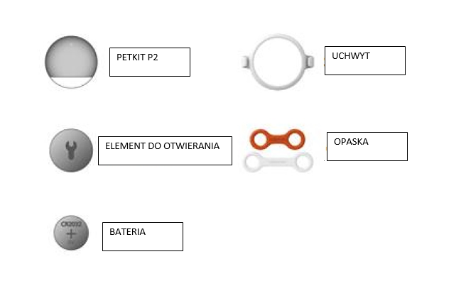
2) OTWIERANIE PETKIT P2
- Włóż element służący do otwierania do otworu. Następnie otwórz pokrywę
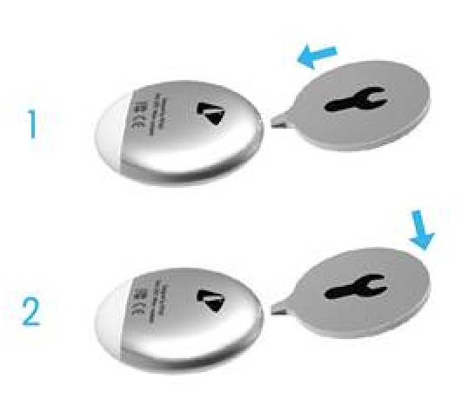
3) WKŁADANIE BATERII
Umieść baterię w pokrywie biegunem dodatnim (+) skierowanym w dół. Dopasuj pokrywę urządzenia z główną częścią i naciśnij, aż usłyszysz kliknięcie. Kontrolka LED z przodu zamiga trzy razy.
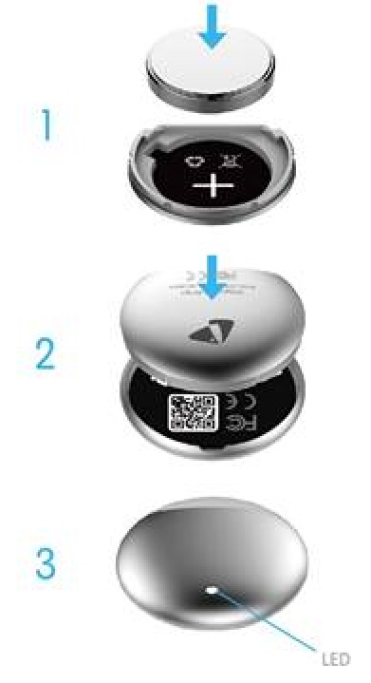

4) ZAKŁADANIE UCHWYTU
- Umieść jedną stronę urządzenia w uchwycie i naciśnij drugą, dopóki nie usłyszysz kliknięcia.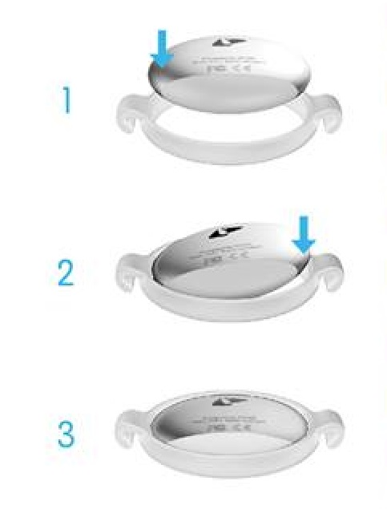

5) ZAKŁADANIE NA OBROŻĘ
Przymocuj opaskę po jednej stronie urządzenia. Umieść obrożę/szelki pomiędzy opaską a urządzeniem. Przymocuj opaskę po drugiej stronie urządzenia.
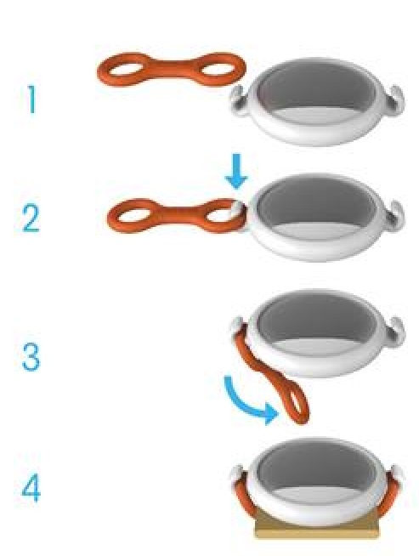

6) SYNCHRONIZACJA URZĄDZENIA Z TELEFONEM
Pobierz aplikację PETKIT ze sklepu App Store lub Google Play. Utwórz konto i połącz PETKIT z App Guide (Połącz urządzenie z telefonem za pomocą Bluetooth). Wpisz w aplikacji informację na temat Twojego zwierzaka, urządzenie jest gotowe do użycia.
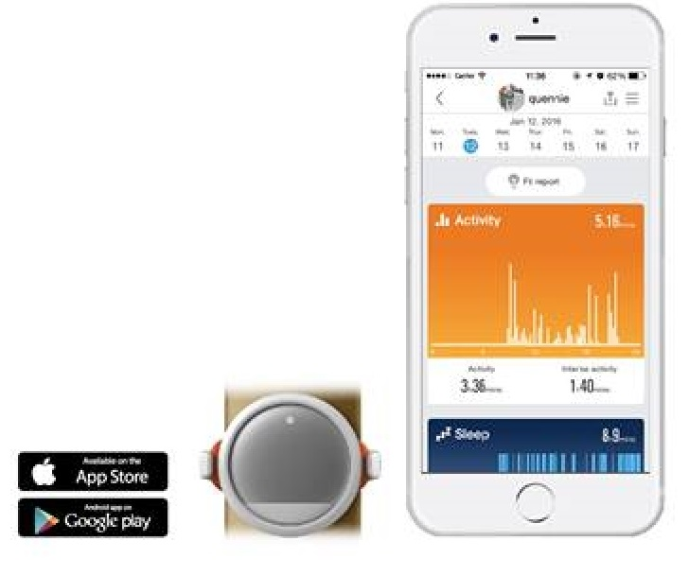
7) SERWIS I POMOC

8) Ostrzeżenie
Inteligentne urządzenie PETKIT P2 z aplikacją nie jest sprzętem medycznym i nie służy ani leczenia ani zapobiegania chorobom. Proszę skonsultować się z lekarzem weterynarii aby otrzymać profesjonalne zalecenia przed podjęciem działań zdrowotnych na własną rękę.

